Исследовательская работа
на тему
«Моя Россия»
выполнила воспитанница МБДОУ д/с № 63
подготовительной группы «Б»
Гаджиахмедова Фатима
Педагог наставник Гаджиахмедова Ш.Ф.

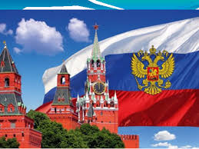

Махачкала 2017 г.

Цель работы: Выяснить свою национальную принадлежность.
Задачи: Изучение истории возникновения Российской геральдики.
Воспитание любви, уважения, чувства гордости и патриотизма к родной земле и его славному историческому прошлому;
Объект исследования: Российское государство
Методы исследования: наблюдение, беседы со взрослыми, рассматривание иллюстраций.

Мои исследования.

Нет края на свете милее
Нет Родины в мире светлей
Россия, Россия, Россия
Что может быть сердцу милей
Родина –слово большое, большое!
Пусть не бывает на свете чудес,
Если сказать это слово с душою,
Глубже морей оно, выше небес!

Я, Гаджиахмедова Фатима, воспитанница подготовительной группы МБДОУ д/с № 63. Прошлым летом мы с мамой решили поехать в гости родственникам, в соседнюю республику Азербайджан. При переходе через границу пограничник спросил у мамы: « Вы Россияне?». Мама ответила: «Да». Я спросила у мамы: «Почему мы Россияне? Ведь мы живём в Дагестане. Значит мы дагестанцы».
И мама рассказала мне…..

Много чудесных стран на Земле, везде живут люди, но Россия - единственная, необыкновенная страна, потому что она наша Родина.
Родина - значит родная, как мать и отец. Родина-место, где мы родились, страна, в которой мы живём, где живут наши близкие, где жили наши прабабушки и прадедушки. Родина у каждого человека одна.
Что мы Родиной зовём?
Дом, где мы с тобой живём,
И берёзки, вдоль которых,
Рядом с мамой мы идём.
Что мы Родиной зовём?
Поле с тонким колоском,
Наши праздники и песни,
Тёплый вечер за окном.
Что мы Родиной зовём?
Всё, что в сердце бережём,
И под небом синим-синим
Флаг России над Кремлём.

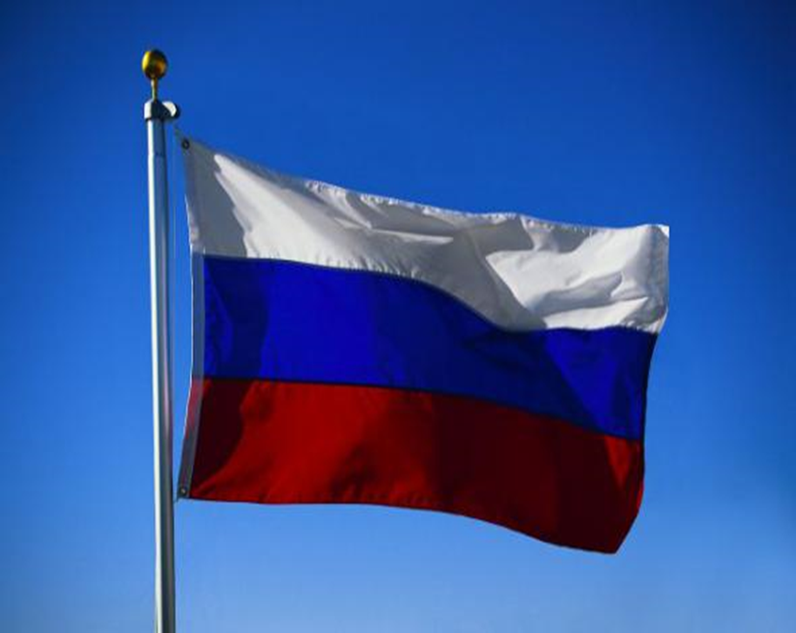

Мне стало интересно , почему же флаг моей Родины такой красивый?. Я поинтересовалась у дедушки и он сказал что не всегда флаг такой.
Много веков назад вместо флага использовали шест, привязывали к нему пучок травы и конский хвост. К этому флагу стягивались войска – и назывались они стяги. Потом стяги стали делать из ткани. Чаще всего красные. А при царе Петре I появился трёхцветный флаг.
Белый цвет говорит о том, что моя страна очень миролюбивая, синий цвет- это цвет верности, народ любит свою страну, защищает её, верен ей. Красный цвет – цвет силы, цвет крови людей, пролитых за Родину.

А это- герб моей страны. Герб объединяет людей, живущих в одной стране, является отличительным знаком государства. На нем старались изобразить что-то очень важное для страны. Каждый символ и цвет на гербе имеет свое значение.
У России величавой
На гербе орел двуглавый,
Чтоб на запад, на восток
Он смотреть бы сразу смог
Сильный, мудрый он и гордый,
Он – России дух свободный.
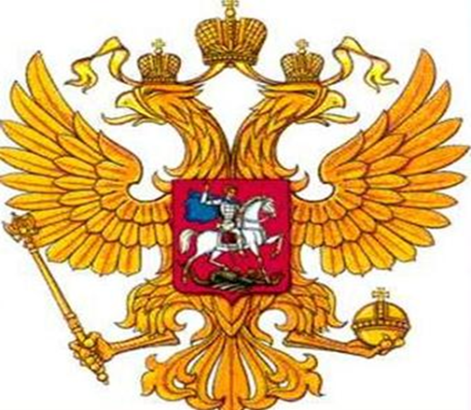
На Российском гербе изображён орёл с двумя головами, что означает что Россия независимое государство, что в нашей стране живут люди разных национальностей, но всех объединяет любовь к Родине.
Грудь орла украшена щитом, на котором изображен всадник, это Георгий Победоносец. Он сидит на белой лошади, с копьём в руках. Этим копьём он убивает змея. Вся эта картина символизирует победу добра над злом. Скипетр и держава в лапах орла –служат воплощением государственного порядка и верности закону.
А ещё у моей страны есть гимн.
Слово “гимн” в переводе на русский язык означает торжественную, хвалебную песнь. У каждого государства есть свой Гимн. Мелодию Гимна мы слышим по радио каждое утро в 6 часов. Звуками Гимна начинается день нашей Родины. Мелодия Гимна – величественная, торжественная.
Гимн – это особый отличительный знак, символ государства, такой же, как флаг и герб. Это торжественная песня объединяет и сближает граждан всей страны.
Педагог наставник : Когда звучит гимн?
- При встрече высоких гостей, на торжественных собраниях, в честь спортсменов – победителей на соревнованиях.
Воспитатель: Когда исполняется гимн, все присутствующие слушают его стоя. Этим они выражают уважение и почтение к стране.
Самый главный город России – это Москва.
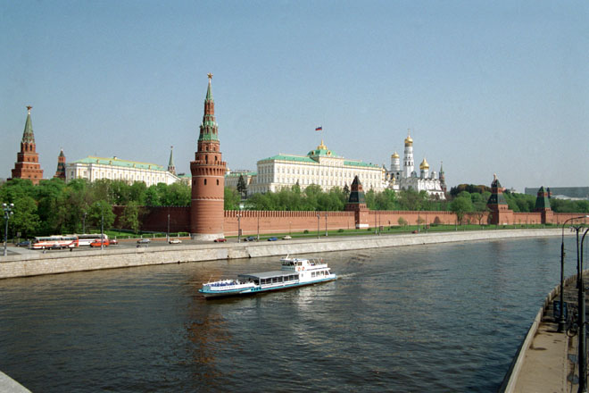

Москву называют златоглавой. Так как, в Москве находится без малого тысяча церквей, соборов и часовен. Их золоченые купола в солнечную погоду видны буквально отовсюду, и особенно прекрасны они в погожий солнечный день - на фоне яркой синевы голубого неба.
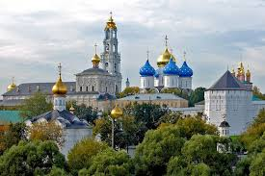

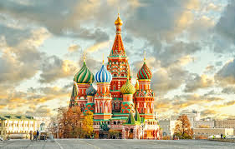

Живут в России разные
Народы давних пор.
Одним – тайга по нраву
Другим – степной простор
У каждого народа
Язык свой и наряд
Один черскеску носит
Другой надел халат.
Один рыбак с рождения
Другой оленевод
Один кумыс готовит
Другой готовит мед
Одним милее осень
Другим милей весна
А Родина Россия
У каждого одна.
Мы с мамой рассмотрели карту мира и глобус и увидели, что Россия - сама большая страна в мире! Тринадцать морей и два океана омывают Россию. Могучие реки: Волга, Обь, Енисей и многие другие несут свои воды в моря и океаны. В России – много республик, городов, сёл и деревень.
Я живу в Дагестане. Это моя малая Родина.
Столица Дагестана- Махачкала.
Махачкала расположена между Каспийским морем и горой Тарки –Тау. В Дагестане проживает много национальнастей. Все народы живут дружно одной семьёй.

Ах, Дагестан! Страна прекрасных гор,
страна ветров, озёр великих.
Так удивительно широк её простор,
приветливы людские лики.

Кто побывал один лишь только раз.
Увидев красоту земную,
оставит память в сердце тот Кавказ,
который манит, радует, чарует.

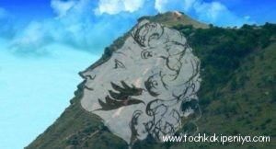
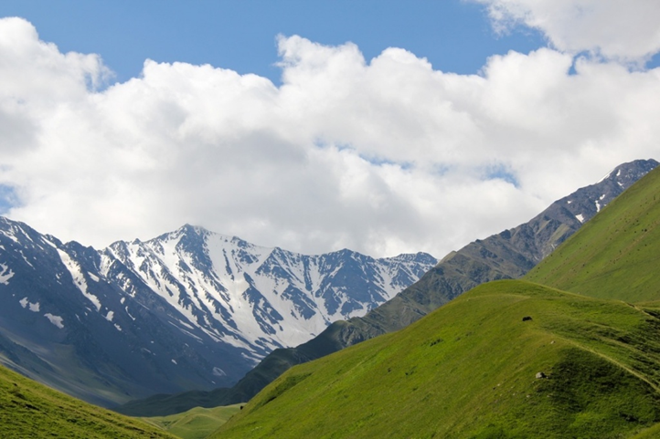

Я поняла, что я и Россиянка и Дагестанка. Я горжусь своей большой и малой Родиной.
Берегите Россию – нашу Родину-Мать
Небесами даровано Ей в веках процветать!
Украшайте садами, даруйте покой!
Берегите Мать-Землю, у нас нет ведь другой!

И в заключении я хочу прочитать стихотворение которое написал мой дядя Магомед –Шафи Садыки. Когда он учился в Санкт- Петербурге он очень скучал по своей малой Родине и написал стихотворение, которое называется «Мой Дагестан! Моя обитель».

Используемая литература:
Протасова Е.Ю., Родина Н.М. Познание окружающего мира с детьми 3-7 лет. – М., 2009.
Серия книг «Страницы истории нашей Родины»
С. Михалков. Кремлёвские звёзды

